Sonderwerkzeuge für anspruchsvolle Fertigungsaufgaben
Die Hommel Schleifmanufaktur erweitert das Hommel Dienstleistungsportfolio um die Herstellung von kundenspezifischen Sonderwerkzeugen für die anspruchsvollen Fertigungsaufgaben.

(16.09.2015, ADZ) Wo handelsübliche Fräs-, Dreh- oder Bohrwerkzeuge versagen oder den hohen Anforderungen bei Hochleistungsanwendungen nicht genügen, bietet die Hommel Schleifmanufaktur kundenspezifische Sonderwerkzeug-Lösungen an. Neben dem Nachschleifen von HSS und VHM Bohr-, Fräs- und Verzahnungswerkzeugen sowie dem Außen- und Flachschleifen im Lohnbereich, entwickelt und produziert die Hommel Schleifmanufaktur in Zusammenarbeit mit Kunden auch HSS und VHM Sonderwerkzeuge.

Für anspruchsvolle Fertigungsaufgaben konstruieren und entwickeln die qualifizierten Mitarbeiter in Absprache mit Kunden perfekt geeignete Sonderwerkzeuge. Mit Hilfe von modernsten CNC-gesteuerten 5-Achsen-Maschinen können sogar schwierigste Werkzeuggeometrien mit höchster Präzision umgesetzt werden. Im Anschluss an die Fertigung erhalten die Sonderwerkzeuge optional noch eine Beschichtung, damit die Leistungsfähigkeit der Werkzeuge nochmals gesteigert wird. Vor der endgültigen Auslieferung werden alle von der Hommel Schleifmanufaktur produzierten Werkzeuge einer Qualitätsendkontrolle unterzogen, denn hohe Werkzeug-Qualitäten bedeutet gleichzeitig hohe Werkzeug-Standzeiten und enorme Einsparungen von Kosten.

Kundenbeispiel: VHM ECO-Schaftfäser für die Hartbearbeitung
Ausgebrannte Platten, beispielsweise aus dem Material Hardox 500 (50-55 HRC = 1.800 N/mm³), einem besonders verschleißfesten Stahlblech, zeichnen sich durch besonders hohe Festigkeiten aus. Ein handelsüblicher VHM Fräser wird bei der Bearbeitung dieser hochfesten Platten extrem beansprucht. Schlechte Zerspanungs- und Oberflächenergebnisse bleiben dabei nicht aus. Außerdem wird die Standzeit des VHM Fräsers sehr stark verkürzt und es kann sogar zum verfrühten Werkzeugbruch kommen.

Die Hommel Schleifmanufaktur hat für einen Kunden, welcher solche ausgebrannten Platten bearbeitet, einen VHM ECO-Schaftfräser gefertigt und die Schneidkanten im Nachhinein mit einem speziellen Verfahren präpariert. Anschließend wurde dieser Schaftfräser mit einer PVD-Hartstoffbeschichtung überzogen. Das Ergebnis kann sich sehen lassen. Mit einer Schnittgeschwindigkeit von 75 m/min und einer Standlänge von 16 Metern (10 Meter schruppen, 6 Meter schlichten) bearbeitet der maßgefertigte VHM ECO-Schaftfräser die Ränder der Platten aus Hardox 500 problemlos.

Bereits seit 1990 sorgt die Hommel Schleifmanufaktur für den nötigen Schliff von Zerspanungswerkzeugen aller Art, damit diese voll leistungs- und einsatzfähig bleiben und somit unnötige Werkzeugmehrkosten reduziert werden. Seit dem Übergang der Schleifmanufaktur aus dem Bereich der Wollschläger Dienstleistungen in die Hommel Gruppe zum Dezember 2014 standen interne Umorganisationen sowie der Ausbau des Dienstleistungsbereichs und eine optimale strategische Ausrichtung im Bereich Sonderwerkzeuge für CNC-Werkzeugmaschinen sehr stark im Fokus der Hommel Schleifmanufaktur. Der Abschluss dieser Maßnahmen wurde offiziell mit einer Neueröffnung am 11. September 2015 mit zahlreichen Kunden und Dienstleistungspartnern in Bochum gefeiert.
Überzeugen Sie sich selbst von den Möglichkeiten der Hommel Schleifmanufaktur, auch in Bezug auf kundenspezifische Turn-Key-Lösungen auf CNC-Werkzeugmaschinen. Besuchen Sie unsere Homepage www.hommel-schleifmanufaktur.de.

Kastentext:
Die Hommel Gruppe feierte 2013 ihr 135-jähriges Bestehen und gilt mit rund 370 Mitarbeitern als eine der größten Beratungs-, Vertriebs- und Servicegesellschaften für Werkzeugmaschinen in Deutschland. Das Lieferprogramm der Hommel Gruppe umfasst CNC-Werkzeugmaschinen von Okuma, Sunnen, Nakamura-Tome, Quaser, Hwacheon und Chevalier. Hinzu kommen darauf basierende, gesamtverantwortlich realisierte Fertigungssysteme und Automationslösungen. Der Neumaschinenvertrieb mit Technologieberatung und Financial Services, der sich daraus ergebende Handel mit Gebrauchtmaschinen sowie der bestens koordinierte After Sales Service sind in vier eigenständigen, aber vollständig vernetzten Gesellschaften organisiert. Darüber hinaus umfasst die Schleifmanufaktur den kompletten Bereich der Wiederaufbereitung und Reparatur von Zerspanungswerkzeugen, der Neuanfertigung von Sonderwerkzeugen/Sonderwerkzeugbau sowie das Beschichten von Präzisionswerkzeugen. Neben diesen Dienstleistungen stehen die Qualitätssicherung und ein optimaler Kundenservice im Vordergrund. Insgesamt betreut die Hommel Gruppe bei ihren Kunden mehr als 20.000 Maschinen mit passgenauen, profitablen Lösungen für die wirtschaftliche Zerspanung. (www.hommel-gruppe.de)

Hommel mit Hauptsitz in Köln, ist seit 2006 ein Tochterunternehmen der Wollschläger GmbH & Co. KG aus Bochum. Wollschläger ist ein modernes Handels-, Technik- und Dienstleistungsunternehmen sowie führender Systemanbieter in der Materialwirtschaft und beschäftigt mehr als 1.000 Mitarbeiter in 15 bundesweiten Niederlassungen. Die Firma Wollschläger ist ein international handelndes Familienunternehmen. Mit über 85.000 Präzisionswerkzeugen und C-Teilen sowie mit ihren mehr als 15.000 Leistungsmarken-Artikeln verfügt Wollschläger über das umfangreichste Produktspektrum der Branche. Mit diversen Maßnahmen zur dauerhaften Kostensenkung, e-Procurement und Optimierung von Bestellprozessen macht Wollschläger seine Kunden erfolgreich. (www.wollschlaeger.de)

Illustrationen / Bildunterschriften

Bild 1 | 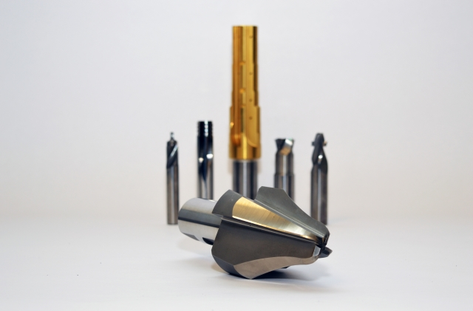 | Wo handelsübliche Fräs-, Dreh- oder Bohrwerkzeuge versagen oder den hohen Anforderungen bei Hochleistungsanwendungen nicht genügen, bietet die Hommel Schleifmanufaktur kundenspezifische Sonderwerkzeug-Lösungen an.  Bild: Hommel Gruppe

Sie finden unsere aktuellen Presseinformationen und Bilder in druckfähiger Auflösung unter
www.hommel-gruppe.de/presseportal/geschuetztes-presseportal/
Bitte registrieren Sie sich und wir schalten Sie entsprechend frei.
Sie erhalten dann dauerhaft Zugang zu unserem Presseportal.

Leserkontakt:
Hommel GmbH  Donatusstraße 24  D-50767 Köln  Sibylle Ebert  Fon: 0221 5989-147  Fax: 0221 5989-200  sebert@hommel-gruppe.de | Andreas Dziura  Fon: 0221 5989-191  Fax: 0221 5989-153  adziura@hommel-gruppe.de

